ООО «Турцентр-ЭКСПО» г. Белгород, ул. Щорса, 64 а, III этаж
Остановка ТРЦ «Сити Молл Белгородский»
www.turcentr31.ru т./ф: (4722) 28-90-40; тел: (4722) 28-90-45; +7-951-769-21-41

НОВОМИХАЙЛОВСКИЙ, «НА ПАРКОВОЙ» Лето 2023

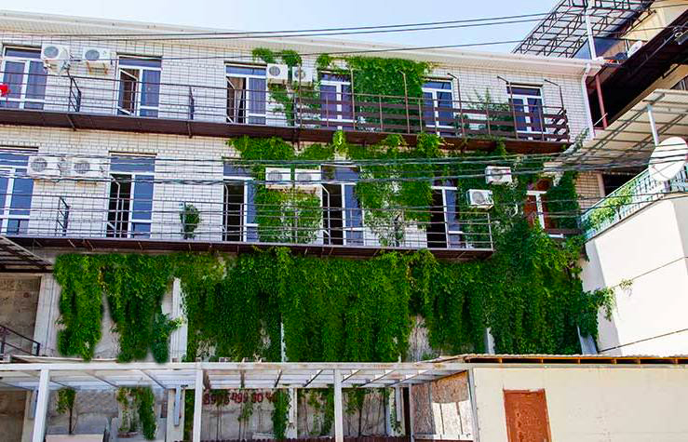Гостевой дом «На Парковой» расположен в лесном массиве поселка Новомихайловский рядом с турбазой «НЭВЗ». Новомихайловский курорт славится огромными пляжами с золотистым песком и мелкой галькой, а сам поселок окружают живописные холмы. Дорога к морю в 500 метров проходит через парковую зону, оборудованную детскими игровыми площадками и местами отдыха и развлечений. На побережье расположен яхт-клуб, дайвинг-центр, кафе на любой вкус, детские аттракционы. Балконы гостевого дома выходят на лесной массив. В непосредственной близости от гостевого дома расположены магазины, различные аттракционы, кафе, рынок. На территории гостевого дома «На Парковой»: бесплатная автостоянка, мангал для приготовления шашлыка. Уютная терасса позволит вам насладиться видом поселка за чашечкой любимого кофе. Обширная, хорошо благоустроенная и озелененная территория с местами для отдыха на природе.

Размещение: «Стандарт» 2-х, 3-х местные номера с удобствами (WC, душ, ТВ, холодильник, сплит-система, односпальные кровати, чайник, набор чайной посуды, доп. место - раскладушка).
Пляж: 7 мин - мелко-галечный.
Питание: возможно 3-х разовое питание 700 руб. в сутки с человека на турбазе «НЭВЗ» по пути к морю.
Дети: до 5 лет на одном месте с родителями -6200 руб., до 12 лет скидка на проезд – 200 руб.

Стоимость тура на 1 человека (7 ночей)
Размещение  Заезды | СТАНДАРТ  2-х, 3-х мест. с удоб.
 | Основное  место | Доп. место  дети до 12 лет
29.05.-07.06. | 13200 | 9800
05.06.-14.06. | 13300 | 9800
12.06.-21.06. | 13500 | 10200
19.06.-28.06. | 13700 | 10200
26.06.-05.07. | 13800 | 10500
03.07.-12.07. | 14000 | 10500
10.07.-19.07. | 14250 | 10700
17.07.-26.07. | 14250 | 10700
24.07.-02.08. | 14250 | 10700
31.07.-09.08. | 14250 | 10700
07.08.-16.08. | 14250 | 10700
14.08.-23.08. | 14000 | 10500
21.08.-30.08. | 13800 | 10500
28.08.-06.09. | 13600 | 10200
04.09.-13.09. | 13400 | 10200
11.09.-20.09. | 13200 | 10000
18.09.-27.09. | 13200 | 10000

В стоимость входит: проезд на автобусе, проживание в номерах выбранной категории, сопровождение, страховка от несчастного случая.
Курортный сбор за доп. плату.
Выезд из Белгорода еженедельно по понедельникам.
Хочешь классно отдохнуть – отправляйся с нами в путь!!!!

